2025-2026学年第2学期《专业方向实训》课程
任务报告一
- 开发环境准备：请粘贴出开发环境相关信息。包含：
  - npm（cmd版本号：npm -version）、java（cmd版本号:java -version）
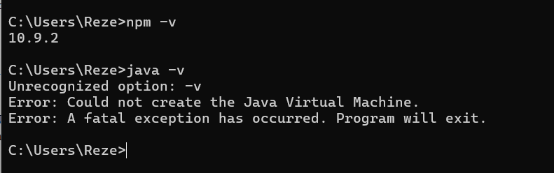

  - mysql（可视化工具及数据库）
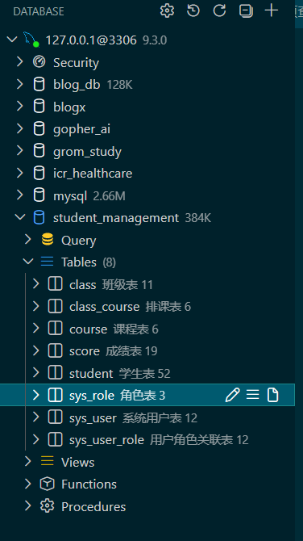

  - redis（可视化工具及列表）
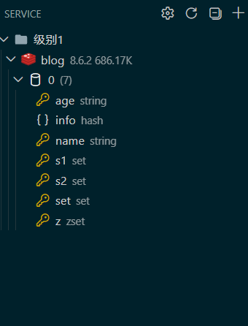

  - idea/vscode软件。

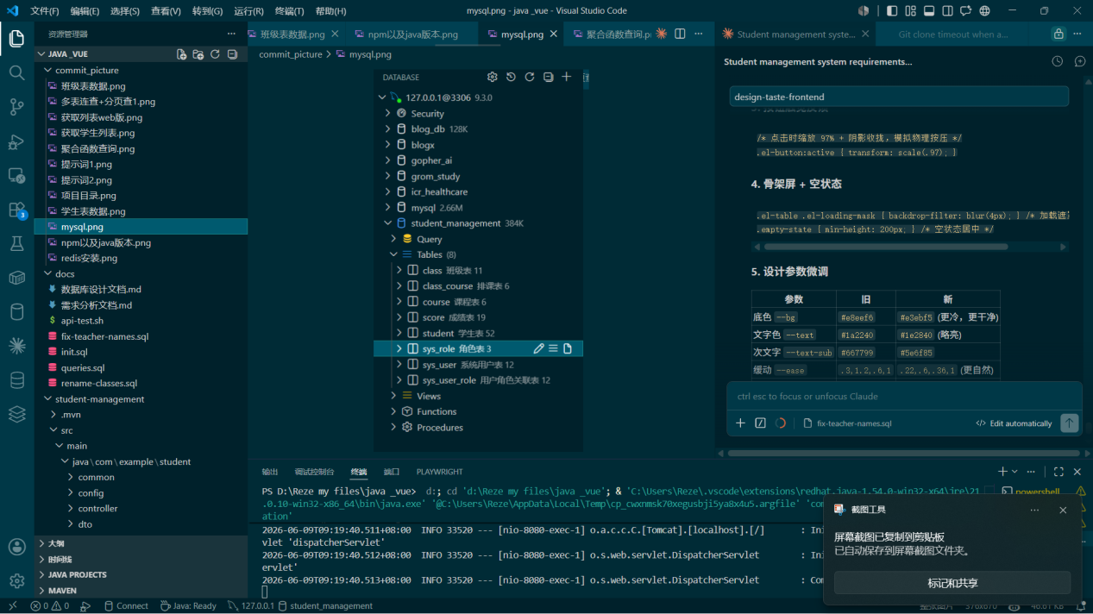

- mysql单表增删改查sql语句及执行结果
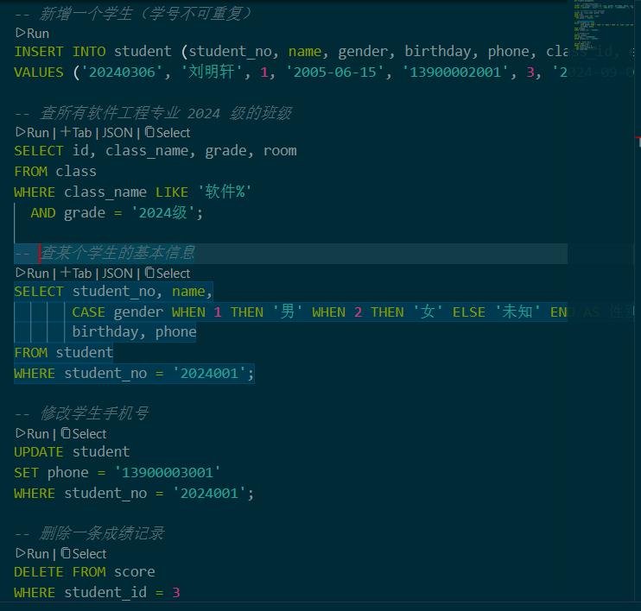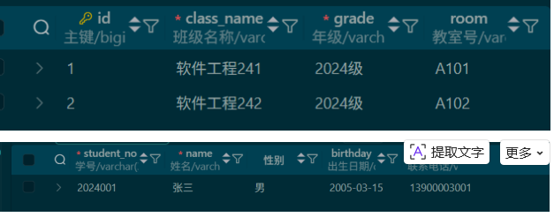

- pageNum：分页页码；pageSize：每页数据条数。根据上述俩参数写出mysql中 Limit x，y公式中，x和y分别等于什么。

X = (pageNum - 1) x pageSize
Y = pageSize

- mysql多表联查sql语句及执行结果（并详细介绍查询内容及使用函数作用）。

查询内容：查询数据库中学生的基本信息以及学生所在的班级和年级
使用函数作用：SELECT — 要哪些列
AS — 给列起别名，查询结果中列名显示为中文，方便阅读。
FROM ... INNER JOIN — 数据从哪来
INNER JOIN class c — 关联 class 表，c 是其别名。
ON s.class_id = c.id — 关联条件：学生表的 class_id = 班级表的 id。
INNER JOIN 效果：只返回两表都能匹配上的行。如果某个学生的 class_id 为 NULL，或者指向一个不存在的班级，该学生不会出现。
WHERE — 筛选条件
s.status = 1 — 只要在读学生。
c.grade = '2024级' — 只要 2024 级的班级。
AND — 两个条件同时满足。
ORDER BY — 排序
ORDER BY c.id, s.student_no
先按班级 id 升序排（同一班的学生放一起）。
班级相同时，按学号升序排。
LIMIT — 分页
LIMIT 0, 10
0 — 跳过前 0 条（从第 1 条开始）。
10 — 最多取 10 条。
这就是第 1 页。
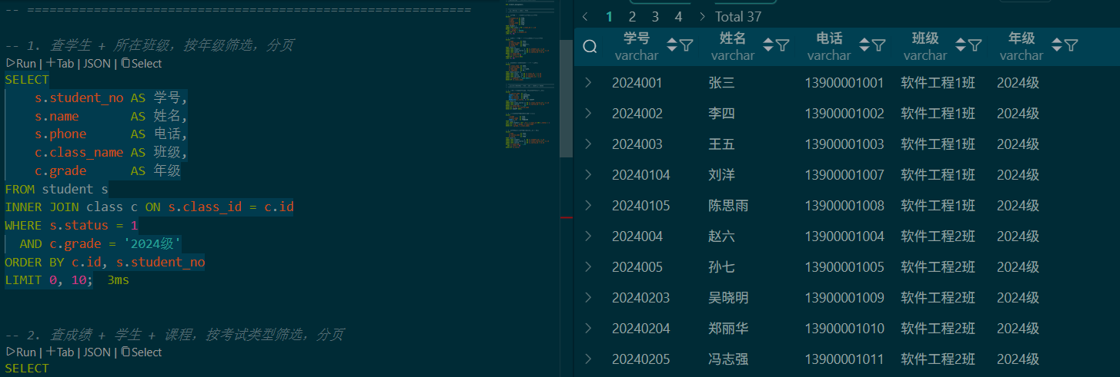

- 关键字ORDER BY、GROUP BY作用，如何同时使用谁先谁后。根据create_time倒序排列后再根据id正序排列，sql如何书写。

ORDER BY 排序——决定行的显示顺序 按身高排队
GROUP BY 分组——把相同值的行合并成一组（常配合聚合函数） 按班级分堆
同时使用时的顺序
必须先 GROUP BY 再 ORDER BY：
示例：
-- 查每个班级的人数，按人数降序排
SELECT c.class_name, COUNT(s.id) AS 人数
FROM class c
INNER JOIN student s ON c.id = s.class_id
GROUP BY c.class_name -- 先按班级分组
ORDER BY 人数 DESC; -- 再按统计结果排序

create_time 倒序 + id 正序：
ORDER BY create_time DESC, id
执行逻辑：先按 create_time 从新到旧排，时间相同的再按 id 从小到大排。

- AI使用：与AI进行多轮对话创建表及增、删、改、查sql语句生成聊天截图
